JURNAL SKRIPSI

PENGARUH PENERAPAN METODE SWITCH HANDOVER BERBASIS DOKUMENTASI TERHADAP KEPUASAN KERJA PERAWAT
DALAM PROSES HANDOVER DI KAMAR OPERASI
RSUD SIDOARJO



YUSTIKA IKA SAFITRI
2124201046

PROGRAM STUDI S1 KEPERAWATAN
SEKOLAH TINGGI ILMU KESEHATAN MAJAPAHIT
MOJOKERTO
2023

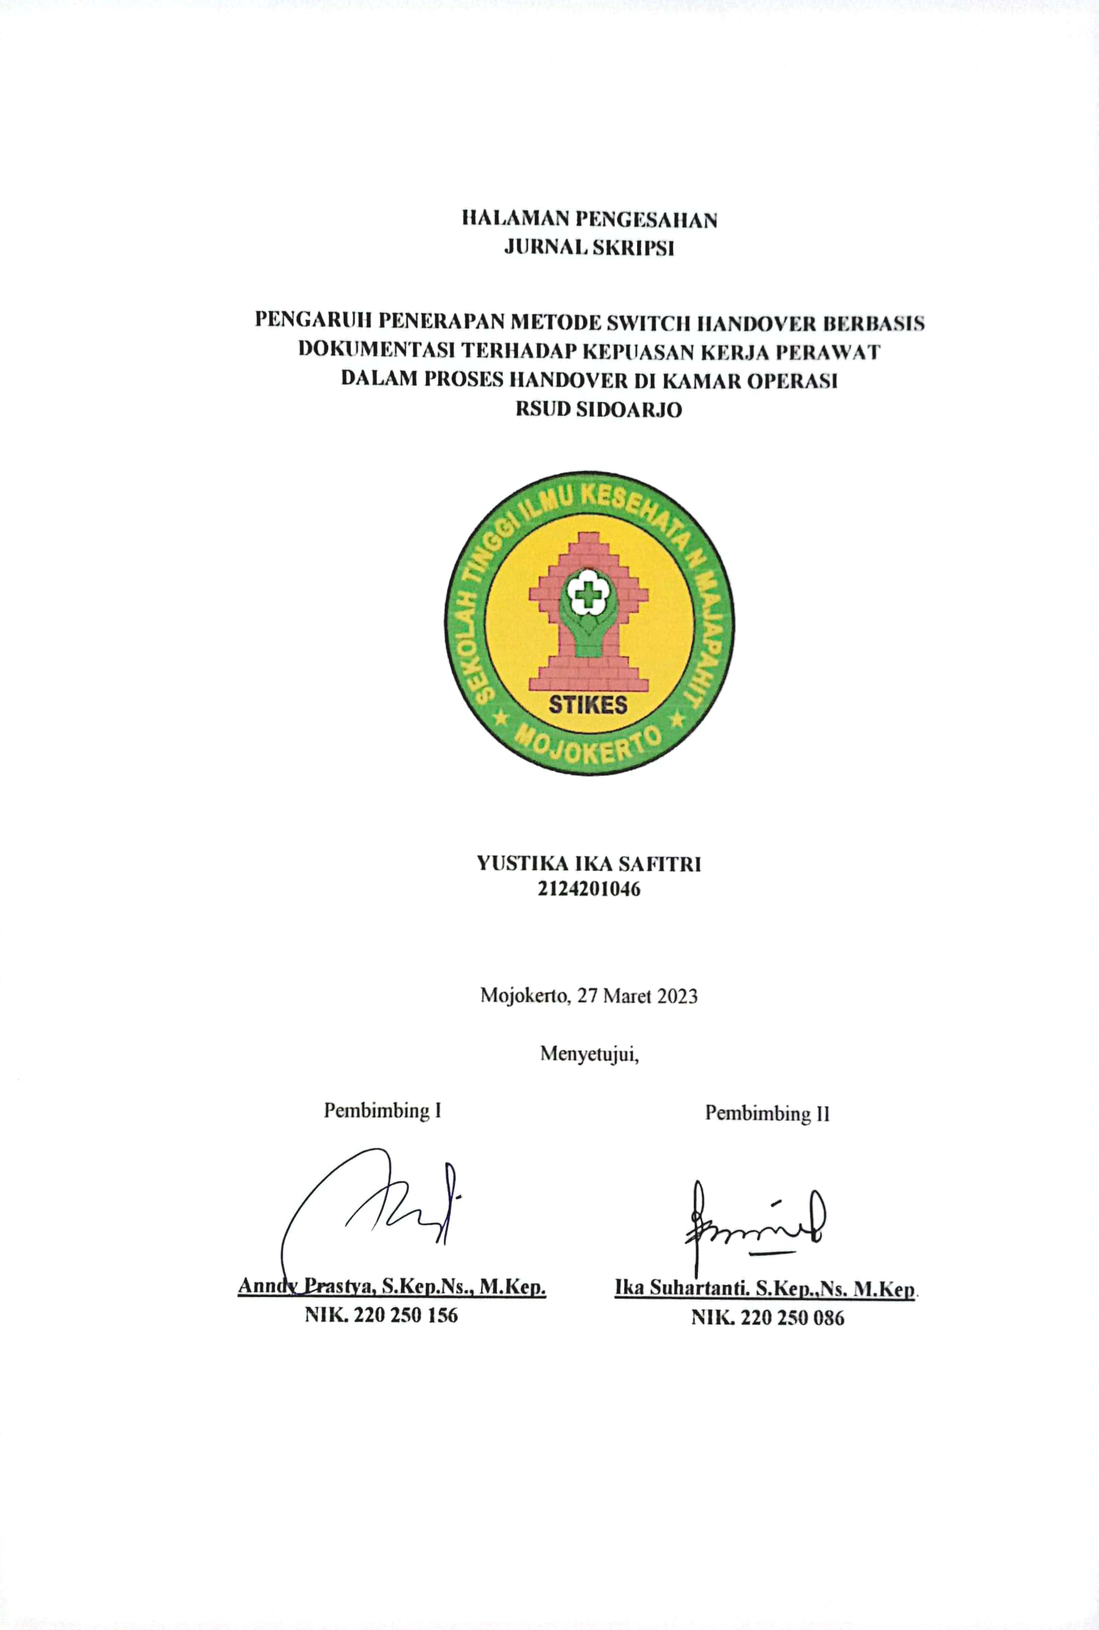
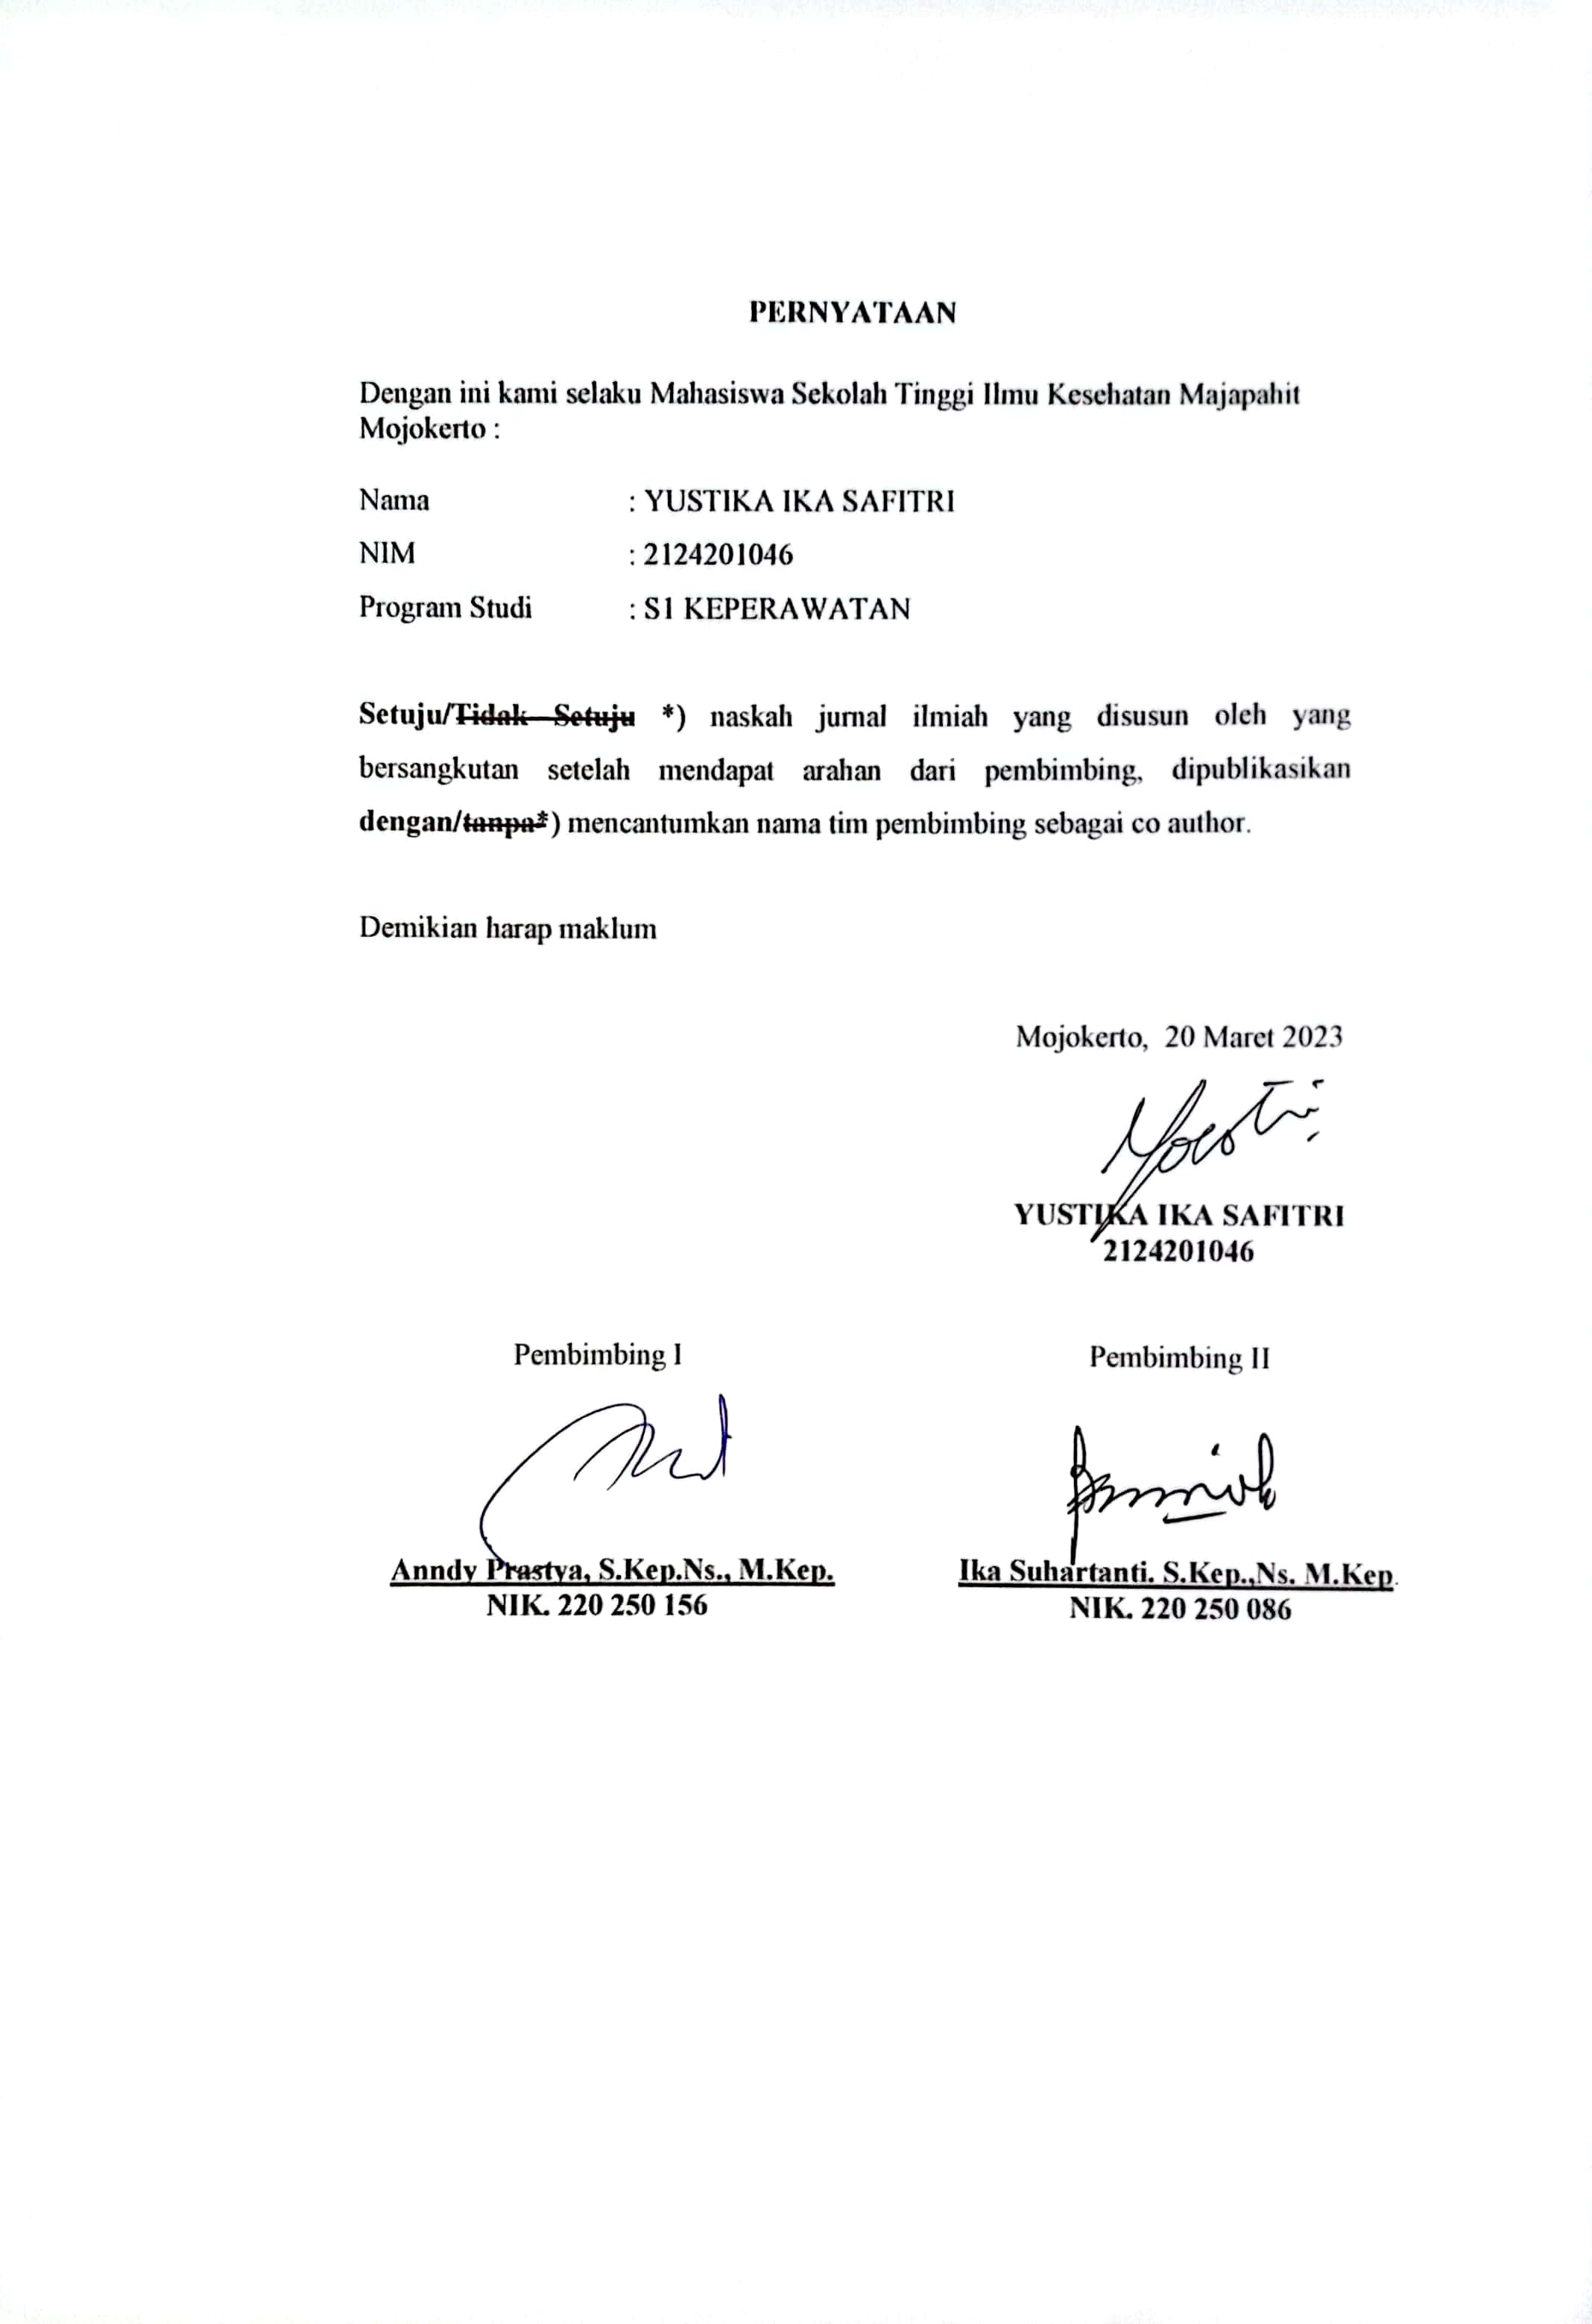
PENGARUH PENERAPAN METODE SWITCH HANDOVER BERBASIS DOKUMENTASI TERHADAP KEPUASAN
KERJA PERAWAT DALAM PROSES HANDOVER
DI KAMAR OPERASI RSUD SIDOARJO

Yustika Ika Safitri
Program Studi S1 Keperawatan STIKES Majapahit Mojokerto
yusfitriika37190@gmail.com

Anndy Prastya
Program Studi S1 Keperawatan STIKES Majapahit Mojokerto
anndyprastya@gmail.com
Ika Suhartanti
Program Studi S1 Keperawatan STIKES Majapahit Mojokerto
ikanerstanti@gmail.com

ABSTRAK

Pelaksanaan metode SWITCH handover selama ini dilakukan secara lisan sehingga pelaksanaan handover masih kurang optimal oleh karena itu perlu untuk dilaksanakan metode SWITCH handover berbasis dokumentasi agar proses handover menjadi lebih optimal. Tujuan penelitian untuk mengetahui pengaruh penerapan metode switch handover berbasis dokumentasi terhadap kepuasan kerja perawat dalam proses handover di Kamar Operasi RSUD Sidoarjo. Desain penelitian yang digunakan adalah Pra Eksperiment dengan pendekatan Pretest post test design. variable penelitian ini yaitu penerapan metode switch handover berbasis dokumentasi sebagai variable independen dan kepuasan kerja sebagai variable dependen. Populasi penelitian yaitu seluruh perawat bedah di kamar operasi RSUD Sidoarjo sebanyak 41 perawat. Sampel diambil dengan teknik total sampling sebanyak 41 responden. data dikumpulkan dengan instrument kuesioner dan diuji dengan uji paired t test. Hasil penelitian menunjukkan bahwa sesudah diterapkan metode switch handover berbasis dokumentasi responden yang puas meningkat menjadi 8 responden, Responden yang cukup puas menurun menjadi 33 responden dan tidak ada responden yang merasa kurang puas. Hasil uji paired t test menunjukkan nilai mean pretest = 65,98 dan nilai mean posttest = 70,12, nilai ρ = 0,005 dengan α = 0,05, hal ini menunjukkan bahwasannya nilai ρ = 0,005 < α = 0,05 maka H0 ditolak sehingga terdapat pengaruh penerapan metode switch handover berbasis dokumentasi terhadap kepuasan kerja perawat di kamar operasi RSUD Sidoarjo. Hendaknya perawat dapat meningkatkan kemampuan dalam memberikan pelayanan kepada pasien terutama dalam proses timbang terima melalui mengikuti seminar atau pelatihan terkait timbang terima sehingga perawat dapat melaksanakan tugasnya dengan lebih baik dan dapat merasa lebih puas dan nyaman dalam bekerja.
Kata Kunci : Metode Switch Handover, Dokumentasi, Kepuasan Kerja

ABSTRACT

The implementation of the SWITCH handover method so far has been carried out verbally so that the implementation of the handover is still not optimal, therefore it is necessary to implement a documentation-based SWITCH handover method so that the handover process becomes more optimal. The aim of the study was to determine the effect of the application of the documentation-based switch handover method on the job satisfaction of nurses in the handover process in the Operating Room of Sidoarjo Hospital. The research design used was the Pre-Experiment with the Pretest post test design approach. The variables of this research are the application of the documentation-based switch handover method as the independent variable and job satisfaction as the dependent variable. The research population is all nurses in the operating room of Sidoarjo Hospital as many as 41 nurses. Samples were taken with total sampling technique as many as 41 respondents. data was collected by means of a questionnaire and tested by paired t test. The results showed that after the documentation-based switch handover method was applied, satisfied respondents increased to 8 respondents, moderately satisfied respondents decreased to 33 respondents and no respondents felt unsatisfied. The results of the paired t test show the value of pretest mean = 65,98, Postest mean = 70,12 and the value of ρ = 0.005 with α = 0.05, this shows that the value of ρ = 0.005 <α = 0.05 then H0 is rejected so that there is an effect of applying the documentation-based switch handover method to the job satisfaction of nurses in the operating room Sidoarjo Hospital Nurses should be able to improve their ability to provide services to patients, especially in the handover process by attending seminars or training related to handover so that nurses can carry out their duties better and can feel more satisfied and comfortable at work.
Keywords : Switch Handover Method, Documentation, Job Satisfaction

PENDAHULUAN
Keselamatan pasien (patient safety) menjadi suatu upaya yang dilakukan rumah sakit untuk membuat asuhan pasien lebih aman, salah satu yang menjadi tolak ukur suatu pelayanan keperawatan yang menentukan kualitas dari rumah sakit yaitu dengan komunikasi yang efektif (Rezkiki & Utami, 2017). Pelayanan kegiatan keperawatan yang berkaitan dengan komunikasi efektif adalah kegiatan handover di Rumah sakit (Sudrajat et al., 2021). Komunikasi yang tidak efektif banyak ditemukan saat serah terima pasien (handover) dan dianggap sekitar 65% penyebab utama kesenjangan dalam merawat pasien, sehingga berdampak terhadap kepuasan kerja perawat dan bahkan dapat menyebabkan kejadian tak diharapkan (Sulastien, 2021). Pelaksanaan metode SWITCH handover selama ini dilakukan di kamar operasi RSUD Sidoarjo secara lisan dan masih terdapat kurangnya penyampaian terkait keadaan pasien dan tindakan yang akan dilakukan, sehingga petugas perlu untuk melakukan konfirmasi ulang melalui telepon kepada shift sebelumnya dan petugas yang ditelpon menjadi tidak tenang dan bingung, oleh karena itulah pelaksanaan metode SWITCH handover berbasis dokumentasi perlu untuk diterapkan agar proses handover menjadi lebih optimal
Berdasarkan data Laporan Insiden Keselamatan Pasien di Indonesia didapatkan data persentasi jenis insiden yang dilaporkan sebanyak 38% kejadian nyaris cedera (KNC), 31% kejadian tidak cedera (KTC), dan 31% kejadian tidak diharapkan (KTD) (Komisi Nasional Keselamatan Pasien (KNKP), 2020). Hasil penelitian Manurung (2019) menunjukkan bahwa pada saat pre intervensi, paling tinggi responden puas, 55 orang atau 68,8%, sedangkan pada saat post intervensi, paling tinggi responden puas, 49 orang, 61,3%, tetapi terjadi penurunan jumlah responden yang puas yang semula 55 orang atau 68% menjadi 49 orang, 61,3%. Trinesa et al. (2020) dalam penelitiannya menjelaskan bahwa proses handover dalam kegiatan keperawatan dapat menimbulkan masalah keselamatan pasien. Hal ini dikarenakan 80% dari masalah tersebut menyebabkan medical error. Kegiatan handover yang tidak disertai dengan komunikasi yang efektif dapat menyebabkan kesalahan yang dapat merugikan pasien. Hasil penelitian Dalky (2020) menunjukkan bahwa penerapan komunikasi efektif saat handover di rumah sakit RSUD Soehadi Priyonegoro hasil postest diperoleh 31,67 meningkat 40,09 dengan nilai p value 0,001 yang menyatakan bahwa komunikasi efektif saat handover mempengaruhi kepuasan perawat. Berdasarkan hasil wawancara dengan kepala ruang kamar operasi RSUD Sidoarjo didapatkan data pelaksanaan handover sudah menggunakan metode SWITCH akan tetapi masih belum dapat diterapkan secara maksimal, karena kurangnya pemahaman perawat terkait penerapan tersebut.
Perawat dituntut untuk memiliki kemampuan yang baik dan tanggung jawab yang besar dalam melaksanakan setiap tugasnya diantaranya kemampuan berkolaborasi dan berkomunikasi yang efektif dengan pasien atau juga dengan tim kesehatan lainnya. Komunikasi yang tidak efektif menyebabkan terjadinya kesalahan dalam melaksanakan tugas, sehingga hasil tidak sesuai dengan apa yang diharapkan dan juga dapat menyebabkan adanya hubungan yang kurang baik antar perawat maupun dengan atasan, yang pada akhirnya menyebabkan adanya ketidakpuasan kerja (Hasibuan, 2021). Salah satu bentuk komunikasi dalam proses keperawatan adalah saat handover. Penyampaian informasi pada saat handover dilakukan dengan berbagai cara, salah satunya yaitu dengan menggunakan metode SWITCH yang terdiri dari Prosedur pembedahan (Surgical), Cairan (Wet), Instrumen Bedah (Instrumen), Jaringan tubuh (Tissue), Penghitungan (Count), dan Validasi (Have Any Question). Metode switch handover berbasis dokumentasi ini merupakan teknik komunikasi efektif yang bertujuan untuk membantu perawat agar dapat menyampaikan informasi lebih terstruktur dan jelas saat timbang terima intraoperatif. Penerapan metode tersebut dapat membantu dalam proses komunikasi yang baik antar individu maupun tim, juga bertujuan untuk menjaga keselamatan pasien dan dapat meminimalkan insiden keselamatan pasien (Mardiana et al., 2019)
Strategi yang bisa digunakan agar mengurangi kesalahan yang disebabkan oleh komunikasi dan untuk meningkatkan keselamatan pasien adalah dengan meningkatkan pemahaman perawat pentingnya komunikasi saat handover. Metode yang bisa digunakan yaitu dengan memberikan coaching kepada para perawat. Coaching merupakan metode bimbingan yang diberikan untuk mencapai kinerja terbaik. Coaching tentang keselamatan pasien merupakan langkah terpenting dalam memastikan kesehatan dan perhatian terhadap fenomena komunikasi profesional sangat penting dalam mengurangi timbulnya kesalahan tindakan. Program coaching yang efektif didukung oleh berbagai faktor seperti materi, metode dan media (Sulastien, 2021). Berdasarkan penjelasan pada latar belakang diatas penulis berusaha untuk mengkaji dan menuliskannya dalam bentuk karya ilmiah dengan judul “Pengaruh penerapan metode switch handover berbasis dokumentasi terhadap kepuasan kerja perawat dalam proses handover di Kamar Operasi RSUD Sidoarjo”.

METODE PENELITIAN
Desain penelitian yang digunakan adalah Pra Eksperiment dengan pendekatan Pretest post test design. variable penelitian ini yaitu penerapan metode switch handover berbasis dokumentasi sebagai variable independen dan kepuasan kerja sebagai variable dependen. Populasi penelitian yaitu seluruh perawat bedah di kamar operasi RSUD Sidoarjo sebanyak 41 perawat. Sampel diambil dengan teknik total sampling sebanyak 41 responden. data dikumpulkan dengan instrument kuesioner dan diuji dengan uji paired t test.

HASIL PENELITIAN DAN PEMBAHASAN
DATA UMUM
- Karakteristik Responden Berdasarkan Data Umum
Tabel 1 Karakterisitik Responden Berdasarkan Data Umum di Kamar Operasi RSUD Sidoarjo Bulan Februari 2023
Data Umum | Jumlah | Prosentase
Usia
21-30 Tahun | 9 | 22.0
31-40 Tahun | 27 | 65.9
41-50 Tahun | 3 | 7.3
> 50 Tahun | 2 | 4.9
Jenis Kelamin
Laki-laki | 25 | 61
Perempuan | 16 | 39
Lama Kerja
< 2 tahun | 0 | 0
2-10 Tahun | 31 | 75,6
> 10 than | 10 | 24,4
Pendidikan
D3 Keperawatan | 26 | 63,4
S1 Keperawatan | 15 | 36,6
S2 Keperawatan | 0 | 0
Jumlah | 41 | 100
Tabel 1 menunjukkan berdasarkan usia responden didapatkan data sebagian besar responden berusia 31-40 tahun sebanyak 27 responden (65,9%). Berdasarkan jenis kelamin responden didapatkan data bahwa sebagian besar responden berjenis kelamin laki-laki sebanyak 25 responden (61%). Berdasarkan lama kerja didapatkan data bahwa sebagian besar responden telah bekerja selama 2-10 tahun sebanyak 31 responden (75,6%). Berdasarkan pendidikan responden didapatkan data bahwa sebagian besar responden mempunyai latar belakang pendidikan D3 Keperawatan sebanyak 26 responden (63,4%)

DATA KHUSUS
- Kepuasan Kerja Sebelum Penerapan Metode Switch Handover Berbasis Dokumentasi
Tabel 2 Distribusi Frekuensi Responden Berdasarkan kepuasan kerja sebelum Penerapan Metode Switch Handover Berbasis Dokumentasi di Kamar Operasi RSUD Sidoarjo Bulan Februari 2023
Kepuasan Pretest | Nilai
Mean | 65,98
Standar Deviasi | 9,928
Minimal | 35
Maximal | 95
Std. Eror | 1,551
Berdasarkan tabel 2 memnunjukkan bahwa rata-rata nilai kepuasan kerja sebelum diberikan Penerapan Metode Switch Handover Berbasis Dokumentasi = 65,98 + 9,928, nilai minimal = 35, nilai maksimal = 95 dan standart eror = 1,551.
Hasil penelitian ini didukung oleh penelitian Rahmatulloh (2022) yang menunjukkan hasil bahwa sebanyak 75% ketua tim mempunyai kemampuan dalam melakukan pengisian form handover dan penyampaian handover dengan menggunakan metode SBAR dengan baik. Simpulan, inovasi manajemen handover metode SBAR dapat digunakan untuk meningkatkan kemampuan handover dalam upaya meningkatkan komunikasi efektif. Perbedaan penelitian saat ini dengan penelitian terdahulu terdapat pada metode handover yang digunakan yaitu peneliti terdahulu menggunakan metode komunikasi SBAR sedangkan metode saat ini menggunakan metode SWICTH handover berbasis dokumentasi, selain itu penelitian terdahulu variabel dependennya menggunakan komunikasi efektif perawat sedangkan penelitian saat ini menggunakan kepuasan kerja perawat.
Perawat dituntut untuk memiliki kemampuan yang baik dan tanggung jawab yang besar dalam melaksanakan setiap tugasnya diantaranya kemampuan berkolaborasi dan berkomunikasi yang efektif dengan pasien atau juga dengan tim kesehatan lainnya. Komunikasi yang tidak efektif menyebabkan terjadinya kesalahan dalam melaksanakan tugas, sehingga hasil tidak sesuai dengan apa yang diharapkan dan juga dapat menyebabkan adanya hubungan yang kurang baik antar perawat maupun dengan atasan, yang pada akhirnya menyebabkan adanya ketidakpuasan kerja (Hasibuan, 2021)
Menurut peneliti hasil penelitian ini menunjukkan bahwasannya pelaksanaan sebelum diterapkan metode switch handover berbasis dokumentasi, responden sudah cukup merasa puas dengan pekerjaan yang dijalankannya, karena responden dapat melaksanakan komunikasi dengan cara menyampaikan informasi kepada perawat jaga selanjutnya terkait kondisi dan tindakan yang akan dilakukan kepada pasien dengan baik. Adanya 4 responden yang merasa kurang puas terjadi karena responden merasa pada saat proses handover atau timbang terima masih terdapat beberapa informasi yang belum tersampaikan sehingga responden harus melakukan konfirmasi kepada perawat jaga penggantinya terkait instruksi yang akan dijalankan meskipun mereka sudah pulang kerumah, keadaan seperti ini masih sering terjadi sehingga responden merasa kurang nyaman dan kurang puas dengan pekerjaan yang telah mereka lakukan.
Salah satu faktor yang mempengaruhi kepuasan kerja responden yaitu faktor usia responden dimana pada tabel 1 didapatkan data bahwa sebagian besar responden berusia antara 31-40 tahun sebanyak 27 responden (65,9%), berdasarkan tabulasi silang antara usia dengan kepuasan kerja pretest didapatkan data dari 27 responden yang berusia 31-40 tahun menyatakan hampir seluruhnya merasa cukup puas dengan kinerja yang telah ditunjukkan sebanyak 22 responden (81,8%). Menurut Siagian dalam Susilowati (2015) menjelaskan semakin matang usia seseorang diharapkan kedewasaan teknisnya semakin meningkat dan psikologisnya juga meningkat. Seseorang mampu menunjukkan kematangan jiwa, mampu mengambil keputusan bijaksana dan mampu berpikir rasional, mampu mengendalikan emosi dan toleran terhadap pandangan orang lain sehingga dalam menentukan sikap cenderung lebih evaluatif dan lebih matang. Menurut Asumsi peneliti sebagian besar responden pada peneltian ini termasuk dalam usia dewasa akhir sehingga mereka sudah mempunyai cukup pengalaman dan wawasan terkait kinerja yang harus ditunjukkan dalam memberikan pelayanan termasuk dalam proses handover atau timbang terima yang baik sehingga mereka dapat menunjukkan sikap dan perilaku yang positif dalam bekerjasama dengan sesama petugas baik didalam satu ruangan maupun dengan ruangan lain dan juga responden dapat menerima dan memahami informasi yang diberikan terkait dengan keadaan pasien atau tindakan yang akan diberikan kepada pasien, sehingga responden banyak yang merasas cukup puas dalam melaksanakan pekerjaan mereka.
Faktor lain yang mempengaruhi kepuasan kerja responden adalah latar belakang pendidikan dimana pada tabel 1 disebutkan bahwa sebagian besar responden mempunyai latar belakang pendidikan D3 Keperawatan sebanyak 26 responden (63,4%). Berdasarkan tabulasi silang antara pendidikan dan kepuasan pretest didapatkan data bahwa dari 26 responden yang mempunyai latar belakang pendidikan D3 Keperawatan hampir seluruhnya menunjukkan kepuasan kerja dalam kategori cukup puas sebanyak 22 responden (84,6%). dan pada lama bekerja didapatkan data sebagian besar responden sudah bekerja selama 2-10 tahun sebanyak 31 respoden (75,6%). berdasarkan tabulasi silang antara lama bekerja dengan kepuasan kerja responden didapatkan data bahwa dari 31 responden yang sudah bekerja selama 2-10 tahun hampir seluruhnya merasa puas dengan pekerjaan yang telah dijalankan sebanyak 27 responden (87,1%). Pendidikan merupakan salah satu dari faktor yang mempengaruhi tercapainya tujuan yang sudah ditetapkan. Tingkat pendidikan berkorelasi positif dengan kepuasan kerja. Kepuasan kerja karyawan dengan tingkat pendidikan yang lebih rendah cenderung lebih tinggi dibandingkan dengan karyawan dengan tingkat pendidikan yang lebih tinggi (Sulastien, 2021). Masa kerja mempengaruhi tinggi atau rendahnya pengalaman seseorang sehingga berdampak pada kepuasan kerja yang dirasakan oleh seseorang (Müller et al., 2018) Menurut asumsi peneliti sebagian besar responden mempunyai latar belakang pendidikan D3 keperawatan.Latar belakang pendidikan yang dimiliki oleh sebagain besar responden pada penelitian ini sudah memberikan pengetahuan dan wawasan yang cukup kepada responden untuk dapat melaksanakan pekerjaan mereka dengan optimal ditunjang pula dengan pengalaman yang dimiliki. Lama bekerja menjadikan responden semakin memperoleh informasi yang cukup banyak terkait dengan kinerja yang harus ditunjukkan dalam pelaksanaan profesi mereka sehingga responden banyak yang merasa cukup puas dengan pekerjaan yang telah dijalankannya

- Kepuasan Kerja Sesudah Penerapan Metode Switch Handover Berbasis Dokumentasi
Tabel 3 Distribusi Frekuensi Responden Berdasarkan kepuasan kerja sesudah Penerapan Metode Switch Handover Berbasis Dokumentasi di Kamar Operasi RSUD Sidoarjo Bulan Februari 2023
Kepuasan Postest | Nilai
Mean | 70,12
Standar Deviasi | 9,078
Minimal | 58
Maksimal | 95
Std. Eror | 1,418
Berdasarkan table 3 diatas menunjukkan rata-rata nilai kepuasan sesudah diberikan Penerapan Metode Switch Handover Berbasis Dokumentasi adalah 70,12 + 9,078, nilai minimal = 58, nilai maximal = 95 dengan standart eror = 1,418.
Hasil penelitian ini sejalan dengan penelitian yang dilakukan oleh Dalky (2020) menunjukkan bahwa penerapan komunikasi efektif saat handover di rumah sakit RSUD Soehadi Priyonegoro hasil postest diperoleh 31,67 meningkat 40,09 dengan nilai p value 0,001 yang menyatakan bahwa komunikasi efektif saat handover mempengaruhi kepuasan perawat. Perbedaan penelitian terdahulu dengan penelitian saat ini dimana peneliti terdahulu menggunakan intervensi komunikasi efektif SBAR dan penelitian saat ini menggunakan metodwe SWITCH Handover berbasis dokumentasi. sedangkan variabel dependen memiliki variabel yang sama yaitu kepuasan pasien.
Mardiana et al., (2019) salah satu bentuk komunikasi dalam proses keperawatan adalah saat handover. Penyampaian informasi pada saat handover dilakukan dengan berbagai cara, salah satunya yaitu dengan menggunakan metode SWITCH yang terdiri dari Prosedur pembedahan (Surgical), Cairan (Wet), Instrumen Bedah (Instrumen), Jaringan tubuh (Tissue), Penghitungan (Count), dan Validasi (Have Any Question). Metode switch handover berbasis dokumentasi ini merupakan teknik komunikasi efektif yang bertujuan untuk membantu perawat agar dapat menyampaikan informasi lebih terstruktur dan jelas saat timbang terima intraoperatif. Penerapan metode tersebut dapat membantu dalam proses komunikasi yang baik antar individu maupun tim, juga bertujuan untuk menjaga keselamatan pasien dan dapat meminimalkan insiden keselamatan pasien.
Menurut peneliti adanya penerapan metode switch handover berbasis dokumentasi dapat memberikan kemudahan bagi perawat dalam melaksanakan tugas dan tanggungjawabnya dalam merawat pasien karena dengan metode switch handover berbasis dokumentasi item–item penting yang diperlukan dalam proses timbang terima tersusun secara berurutan dan sistematis sehingga perawat lebih mudah menyampaikan informasi dan memahami informasi yang diterima yang berkaitan dengan pasien serta dapat menghindari adanya kelalaian dalam penyampaian informasi. Hal ini juga sejalan dengan sebuah penelitian yang menyatakan bahwa komunikasi yang mendukung keselamatan pasien tidak terlepas dari standar serta prosedur komunikasi yang digunakan.

- Pengaruh Penerapan Metode Switch Handover Berbasis Dokumentasi Terhadap Kepuasan kerja Perawat
Tabel 4 Pengaruh Penerapan Metode Switch Handover Berbasis Dokumentasi Terhadap Kepuasan kerja Perawat di Kamar Operasi RSUD Sidoarjo Bulan Februari 2023
Kepuasan | Pretest | Postest
Mean | 65,98 | 70,12
Standar Deviasi | 9,928 | 9,078
Minimal | 35 | 58
Maksimal | 95 | 95
Std. Eror | 1,551 | 1,418
Signifikasnsi | ρ = 0,005
Berdasarkan tabel 4 menunjukkan nilai pretest didapatkan rata-rata nilai kepuasan kerja sebelum diberikan Penerapan Metode Switch Handover Berbasis Dokumentasi = 65,98 + 9,928, nilai minimal = 35, nilai maksimal = 95 dan standart eror = 1,551. sedangkan pada nilai posttest didapatkan rata-rata nilai kepuasan sesudah diberikan Penerapan Metode Switch Handover Berbasis Dokumentasi adalah 70,12 + 9,078, nilai minimal = 58, nilai maximal = 95 dengan standart eror = 1,418. Hasil tersebut menunjukkan terdapat perubahan yang signifikan pada posttest daripada pretest sehingga dapat disimpulkan terdapat peningkatan kepuasan kerja responden sesudah dilaksanakan Penerapan Metode Switch Handover Berbasis Dokumentasi. Berdasarkan hasil uji normalitas data menggunakan uji Kolmogorov smirnov didapatkan nilai ρ dua kelompok data (pre dan postes) lebih besar dari α sehingga data dikatakan terdistribusi normal, sehingga uji yang digunakan uji paramterik yaitu uji paired t test. Hasil uji paired t test menunjukkan nilai ρ = 0,005 dengan α = 0,05, hal ini menunjukkan bahwasannya nilai ρ = 0,005 < α = 0,05 maka H0 ditolak sehingga terdapat pengaruh penerapan metode switch handover berbasis dokumentasi terhadap kepuasan kerja perawat di kamar operasi RSUD Sidoarjo.
Hasil penelitian ini sejalan dengan peneltiian penelitian Kusumanignrum (2015) yang menunjukkan bahwa gambaran evaluasi penggunaan instrumen SWITCH berdasarkan check list dari responden yang hasilnya adalah sebanyak 60% (3 orang) responden menyatakan setuju jika pertanyaan yang terdapat pada masing-masing jelas serta mudah dipahami, sebanyak 5 orang (100%) setuju jika setiap item yang terdapat dalam instrumen sudah mewakili informasi penting yang akan disampaikan saat operan, sebanyak 2 orang (40%) menyatakan tidak setuju jika pengisian intrumen SWITCH tidak lebih dari 10 menit, sebanyak 5 orang (100%) menyatakan bahwa instrumen SWITCH cocok digunakan di IBS
serta sebanyak 100% (5 orang) responden menyatakan jika instrumen ini dapat mengurangi terjadinya missing saat operan. Perbedaan penelitian tersebut dengan penelitian saat ini penelitian tersebut menggunakan desain studi kasus dengan tujuan untuk mempelajari efektif atau tidak metode switch handover diterapkan di intalasi bedah sentral sedangkan penelitian saat ini menggunakan desain pra eksperimen dengan tujuan untuk mengetahui kepuasan kerja perawat sertelah menerapkan metode switch handover berbasis dokumentasi.
Handover atau timbang terima merupakan teknik atau cara untuk menyampaikan dan menerima sesuatu (laporan) yang berkaitan dengan keadaan pasien. Timbang terima pasien dilakukan seefektif mungkin dengan menjelaskan secara singkat, padat, jelas dan lengkap tentang tindakan mandiri perawat, tindakan kolaboratif yang sudah dilakukan atau yang akan dilakukan dan perkembangan saat ini. Informasi yang disampaikan harus akurat sehingga kesinambungan asuhan keperawatan dapat berjalan dengan sempurna. Operan dilakukan oleh perawat primer keperawatan kepada perawat primer (penanggung jawab) dinas sore atau dinas malam secara tertulis dan lisan (Nursalam, 2018). Kegagalan didalam proses transfer informasi menjadi salah satu penyebab utama kejadian sentinel di kamar operasi. Pada saat proses pergantian personil pada fase intraoperatif diperlukan sebuah metode handover yang lebih spesifik dari metode yang telah diterapkan sebelumnya. Melihat fenomena ini dalam program Pendidikan berkelanjutan Association of Perioperatif Registered Nurse (AORN) memuat sebuah metode handover intraoperatif menggunakan akronim SWITCH yaitu Surgical,Wet, Instrument, Tissue,Count and Have you any question. Akronim SWITCH mudah diingat dan ejaannya merupakan aspek aktifitas kritikal yang telah,sedang dan akan dilakukan pada asuhan keperawatan intraoperatif sehingga diharapkan mampu meningkatkan efektifitas proses handover pada saat pergantian perawat pada fase intraoperative (Johnson et al.,2013).
Menurut peneliti metode switch handover berbasis dokumentasi memberikan instruksi yang lebih jelas dan dapat lebih mudah dipahami, karena semua hal yang dibutuhkan dalam proses timbang terima pasien tertulis dengan baik dan juga lebih terstruktur sehingga jika terdapat kekurangan responden dapat langsung memasukkannya kembali tanpa harus memberikan penjelasan ulang kepada perawat jaga setelahnya demikian pula sebaliknya. Adanya komunikasi yang lebih efektif dalam proses penerapan metode switch handover berbasis dokumentasi tersebut menyebabkan responden merasa lebih puas dalam melaksanakan pekerjaanya, sehingga tidak ada responden yang merasa kurang puas serta responden yang merasa puas semakin meningkatkan kemampuan dalam melaksanakan pekerjaannya.Sedangkan beberapa responden yang masih merasa cukup puas terjadi karena selama ini responden melakukan switch handover secara lisan sehingga belum terbiasa dengan switch handover berbasis dokumentasi sehingga responden berusaha untuk menyesuaikan diri dan beradaptasi dalam proses pelaksanaannya

KESIMPULAN
- Kepuasan responden sebelum dilakukan penerapan metode switch handover berbasis dokumentasi di Kamar operasi RSUD Sidoarjo hampir seluruhnya merasa cukup puas dengan rata-rata nilai sebesar 65,98
- Kepuasan responden sesudah dilakukan penerapan metode switch handover berbasis dokumentasi di Kamar operasi RSUD Sidoarjo hampir seluruhnya merasa cukup puas dan tidak ada responden yang merasa kurang puas dengan rata-rata nilai 70,12
- Ada pengaruh penerapan metode switch handover berbasis dokumentasi terhadap kepuasan kerja perawat di kamar operasi RSUD Sidoarjo yang dibuktikan dengan nilai ρ = 0,005 < α = 0,05

SARAN
- Bagi RSUD Sidoarjo
Hendaknya manajemen rumah sakit dapat memberikan motivasi kepada tenaga kesehatan untuk dapat meningkatkan ketrampilannya dalam memberikan pelayanan kepada pasien terutama terkait komunikasi dalam timbang terima sehingga pelayanan dapat menjadi lebih berkualitas dan juga dapat mencegah terjadinya insiden yang tidak diinginkan dalam pemberian pelayanan kepada pasien. Selain itu dapat menetapkan metode SWICTH handover menjadi SOP dan dimasukkan dalam buku panduan SOP rumah sakit.
- Bagi Perawat
Hendaknya perawat dapat meningkatkan kemampuan dalam memberikan pelayanan kepada pasien terutama dalam proses timbang terima melalui mengikuti seminar atau pelatihan terkait timbang terima sehingga perawat dapat melaksanakan tugasnya dengan lebih baik dan dapat merasa lebih puas dan nyaman dalam bekerja.
- Bagi Peneliti Selanjutnya
Hendaknya peneliti selanjutnya dapat melakukan penelitian terkait faktor lain yang mempengaruhi kepuasan kerja perawat misalnya melalui faktor supervisi atau komunikasi yang dilakukan sehingga hasil penelitian dapat membantu dalam peningkatan ilmu pengetahuan dan teknologi di bidang keperawatan

DAFTAR PUSTAKA

Adiputra, Imade Sudarma, Et all. (2021). Metodologi Penelitian Kesehatan. Denpasar : Yayasan Kita Menulis
Dalky, Heyam Fawaz, Rawan Salem Al-Jaradeen, and Raeda Fawzi Abualrrub. 2020. “Evaluation of the Situation, Background, Assessment, and Recommendation Handover Tool in Improving Communication and Satisfaction among Jordanian Nurses Working in Intensive Care Units.” Dimensions of Critical Care Nursing 39 (6)
Hasibuan, Lili Fitrianti. (2021). Evaluasi Pelaksanaan Standar Operasional Prosedur Handover, Komunikasi Teraupetik dan Kesehatan Lingkungan Rumah Sakit Terhadap Kepuasan Pasien di Rumah Sakit Haji Medan Tahun 2021. Journal of Healtcare Technology and Medicine Vol. 8 No. 1 April 2022
Johnson, F., Logsdon, P., Fournier, K., & Fisher, S. (2013). SWITCH for safety: Perioperative hand-off tools. AORN Journal, 98(5), 494–504; quiz 505–7. doi:10.1016/j.aorn.2013.08.016
Kusumaningrum, N., & Safitri, A. (2015). Aplikasi “SWITCH” Sebagai Panduan Timbang Terima Perioperatif Di Instalasi Bedah Sentral (IBS) RSUP DR. Kariadi Semarang. Proceding Seminar Ilmiah Nasional Keperawatan 3rd Adult Nursing Practice: Using Evidence in Care, 350–357
Mardiana dkk. 2019. Penerapan komunikasi SBAR untuk meningkatkan kemampuan perawat dalam berkomunikasi dengan dokter. Jurnal Ilmu Keperawatan dan Kebidanan 10 (2)
Marquis, B. L., & Huston, C. J. (2017). Leadership Roles and Management Functions in Nursing: Theory and Application (9 ed.). Philadelphia: Wolters Kluwer Health
Masturoh, I. and Anggita, N. (2018). Metodologi Penelitian Kesehatan. Cetakan Pertama. Jakarta: BPPSDM Kemenkes RI
Nursalam. (2018). Manajemen Keperawatan Aplikasi Keperawatan Profesional Edisi 4. 4th ed. Suslia A, editor. Jakarta: Salemba Medika
Rezkiki, Fitrionala dan Ghita S. U. 2017. Faktor yang Berhubungan Dengan Penerapan Komunikasi SBAR di Ruang Rawat Inap. Jurnal Human Care, 7(6)
Sulastien, Herni. (2021). Efektivitas Coaching Handover Dengan Teknik Komunikasi SBAR Sebagai Metode Meningkatkan Pasien Safety Pada Perawat. Jurnal Keperawatan Jiwa (JKJ): Persatuan Perawat Nasional Indonesia Volume 9 N0 8
Trinesa, D., Arif, Y., & Murni, D. (2020). Faktor–Faktor yang Berhubungan Dengan Pelaksanaan Handover Perawat. Jurnal Endurance: Kajian Ilmiah 5(3), 448–457
Triwibowo, C. dkk. (2016). Studi Kualitatif : Peran Handover Dalam Meningkatkan Keselamatan Pasien Di Rumah Sakit. Jurnal Pena Medika. ISSN : 2086-843X. Volume 6. Nomor

